安裝與設定Virtual Box

# 2016-10-23 20:20

## 安裝Virtual box

1.連結到[官方網站](http://www.virtualbox.org/wiki/Downloads" \t "_blank)，因為要將VirtualBox安裝在Windows 系統，所以點選「x86/amd64」，for Windows的版本。如果你的作業系統不是Windows作業系統，請自行下載適合的版本。

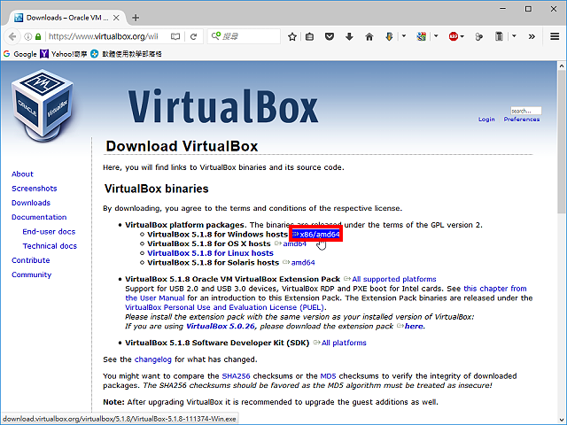

2.選擇「dTa OneClick!」，點選「儲存檔案」。大檔案使用DownThemAll!下載，速度較快，詳見：[Firefox加速下載檔案的附加元件DownThemAll](http://blog.xuite.net/yh96301/blog/87789297" \t "_blank)。

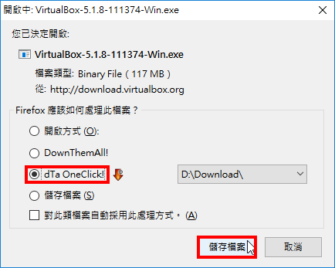

3.點選「All supported platforms」，下載支援USB 2.0與USB 3.0的擴充包。

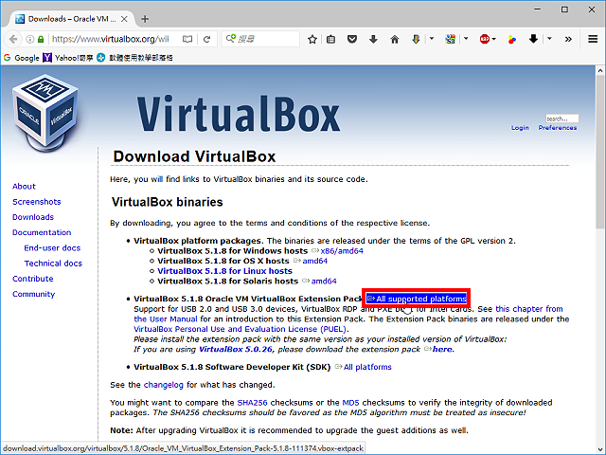

4.選擇「dTa OneClick!」，點選「確定」。

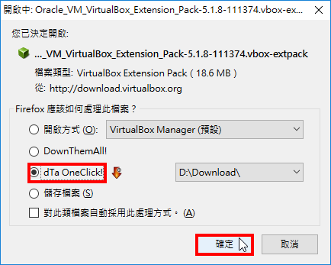

5.下載完成以後，開啟檔案總管，對著下載的VirtualBox檔案，連續按兩下滑鼠左鍵準備進行安裝。

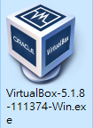

6.點選「Next」。

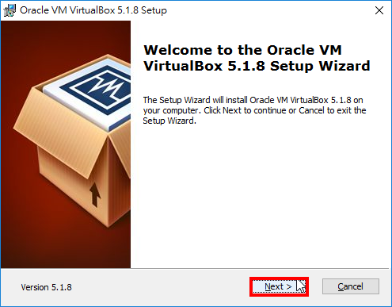

7.點選「Next」。

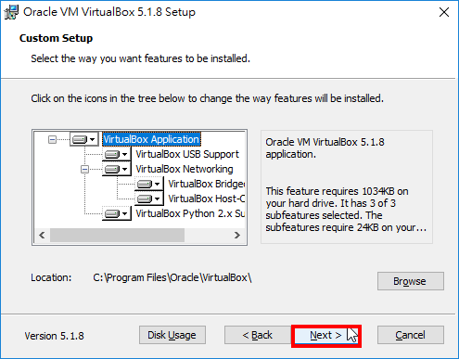

8.取消勾選「Create a shortcut in the Quick Launch Bar」，點選「Next」。

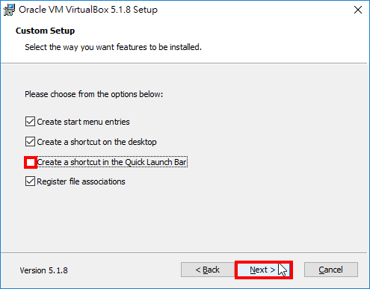

9.此畫面說明在安裝VirtualBox網路的時候，網路會暫時不通，點選「Yes」。

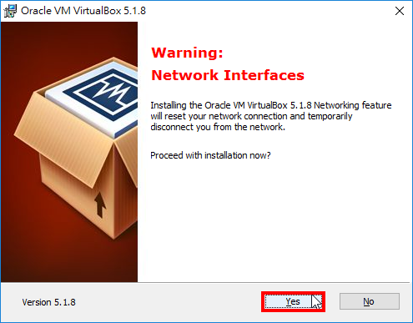

10.點選「Install」，進行安裝。

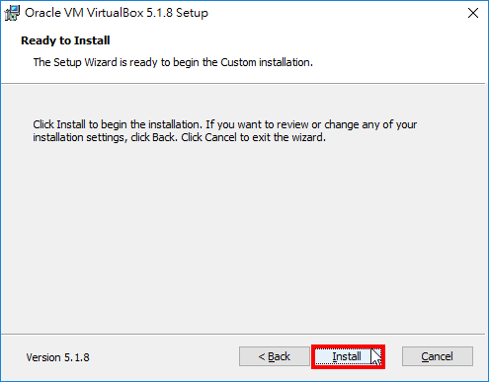

11.正在進行安裝。

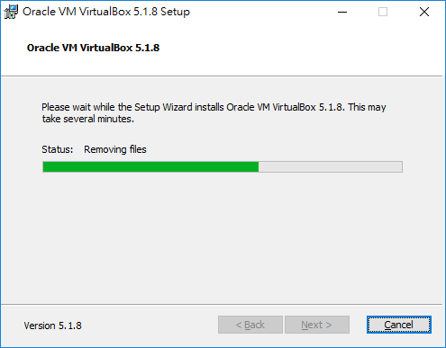

12.勾選「永遠信任來自”Oracle Corporation”的軟體」，點選「安裝」。

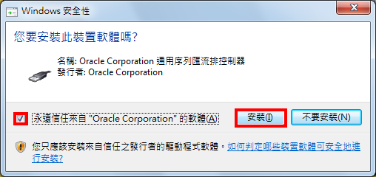

13.安裝完成，取消勾選「Start Oracle VM VirtualBox 5.1.8 after installation」，點選「Finish」。

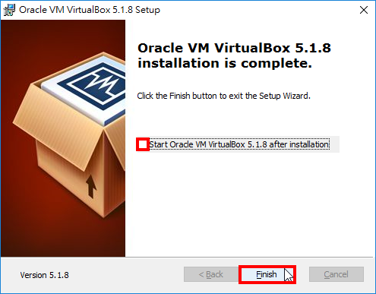

## 設定與啟動虛擬硬碟

1. 啟動Oracle VM VirtualBox，點選左上方的「新增」

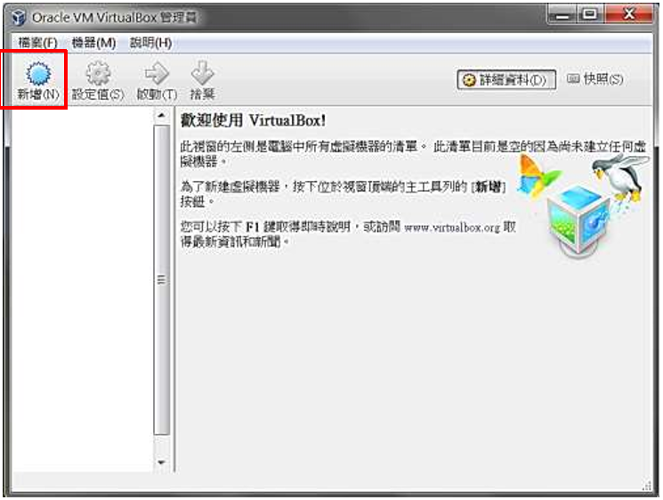

2. 建立虛擬機器，輸入你方便識別的路徑及名稱(例如E:\VM\virtual\_box\CentOS\CentOS7)，類型選擇「Linux」，版 本選擇「Red Hat (64-bit)」，按「下一步(N)」。

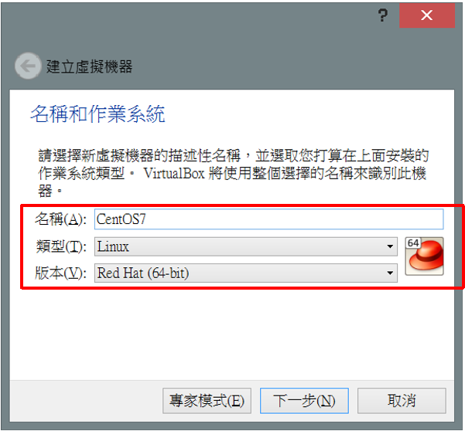

3. 調整記憶體大小，請依你的電腦能力選擇。建議使用2048MB，按「下一步(N)」。

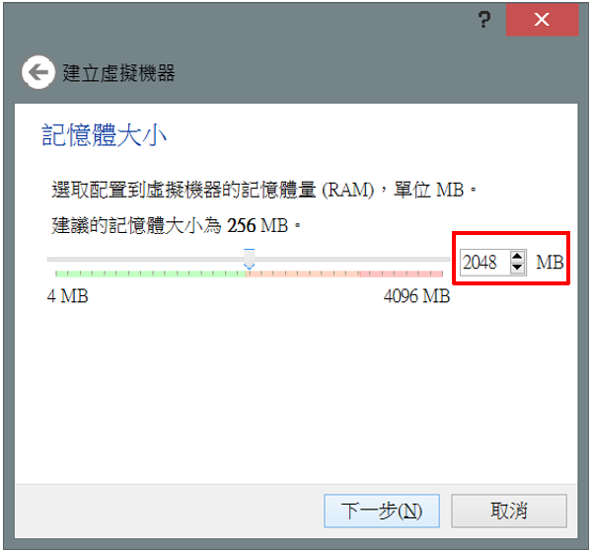

4. 硬碟，選擇立即建立虛擬硬碟。按建立。

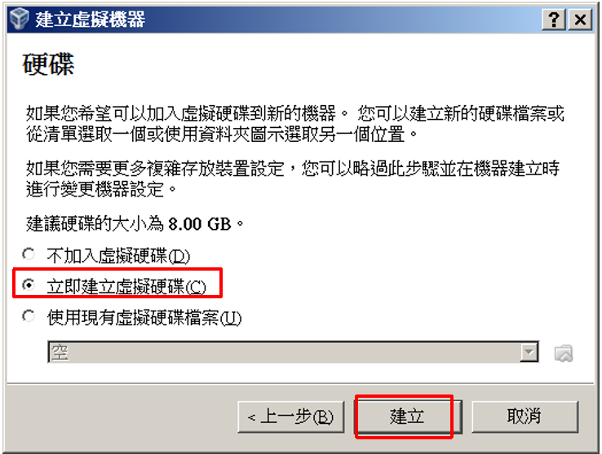

5. 硬碟檔案類型。選擇VDI (VirtualBox硬碟映像)。按下一步。

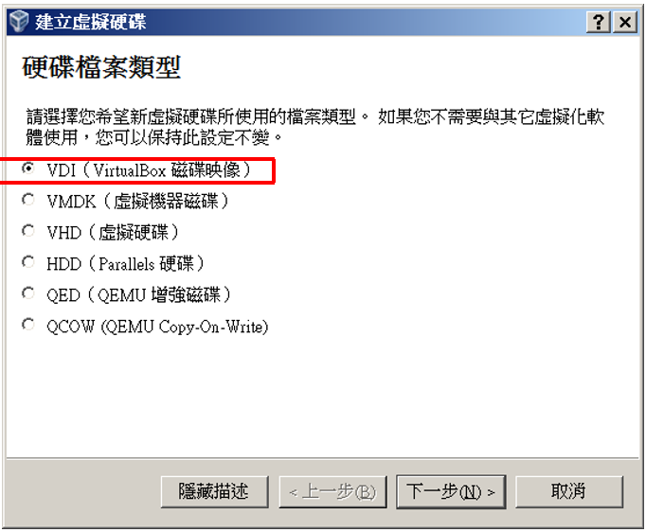

6. 存放在實體硬碟。選擇「動態配置」。按「下一步」。

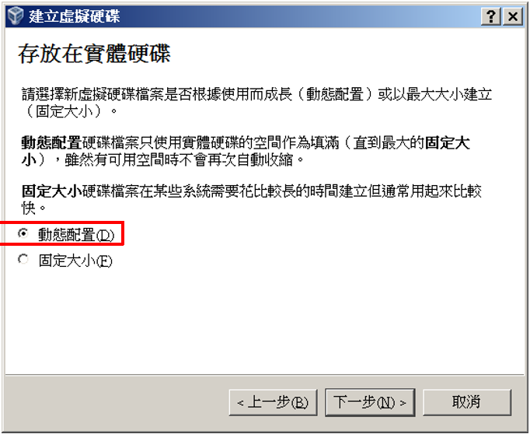

7. 檔案位置和大小。 預設8GB。建議選擇16GB以上，然後按下「建立」。檔案位置則依舊是E:\VM\virtual\_box\CentOS\CentOS7

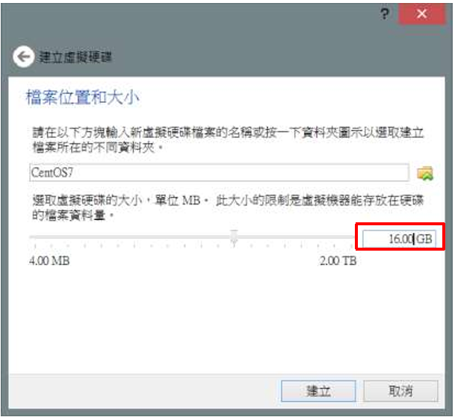

8. 點選「設定值(S)」。

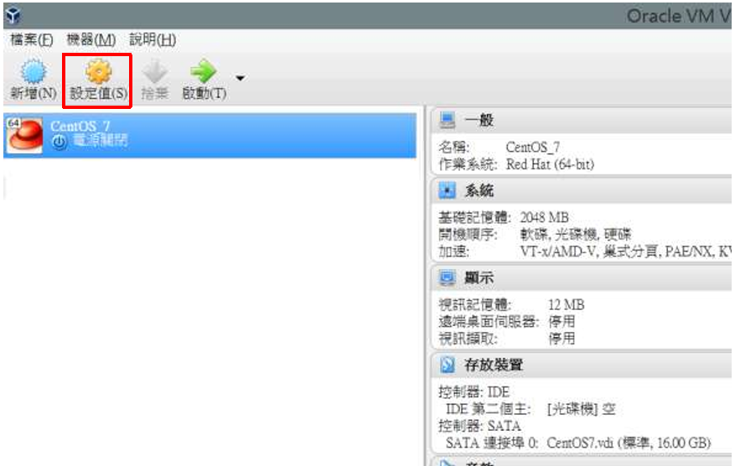

9. 設定值畫面：

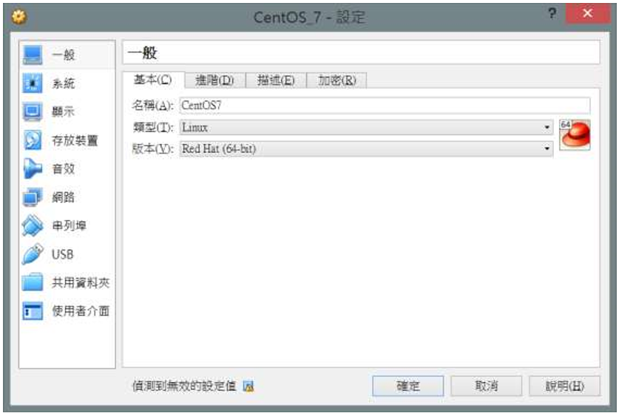

10. 點選「存放裝置」

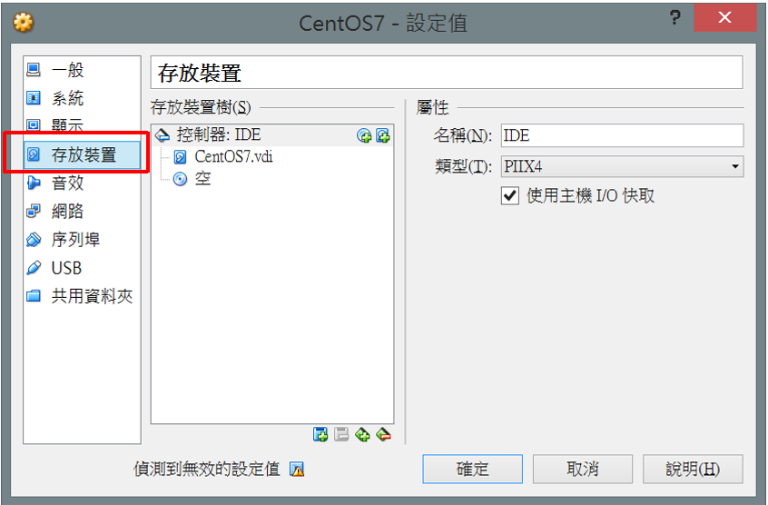

11. 點選「存放裝置樹(S)」 內的選項，「控制器:IDE」，點選「空」。

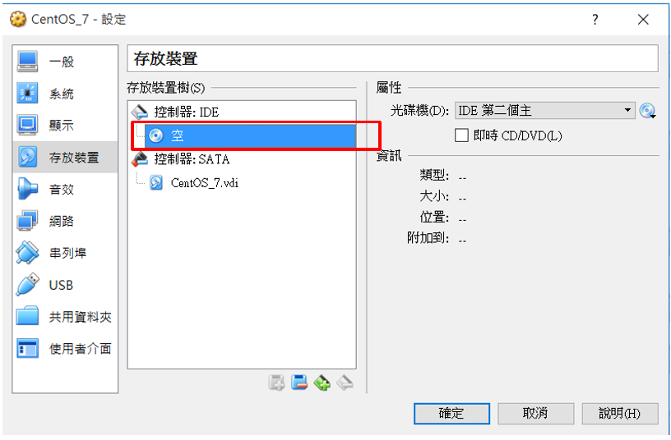

12. 按下右上角光碟機的圖示，選擇虛擬CD/DVD磁碟檔案…。

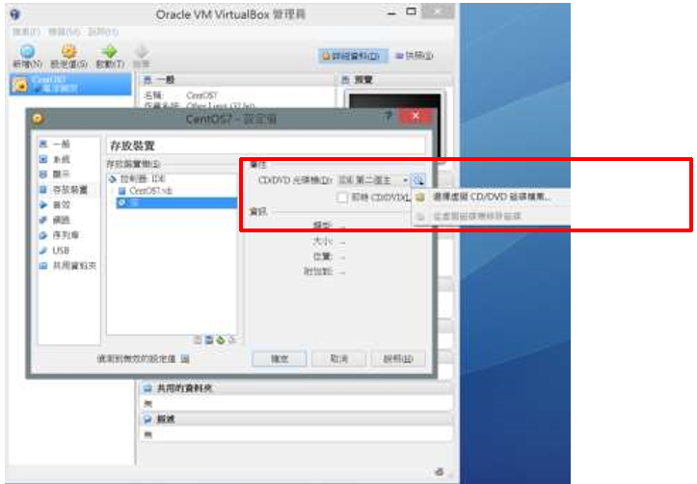

13. 從硬碟中找到CentOS的ISO檔案，例如：CentOS-7-x86\_64-DVD-1503-01.iso。然後 按下開啟。

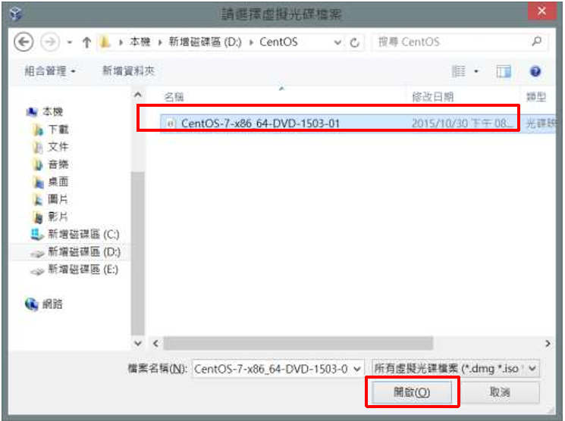

14. 設定完成，按下確定。

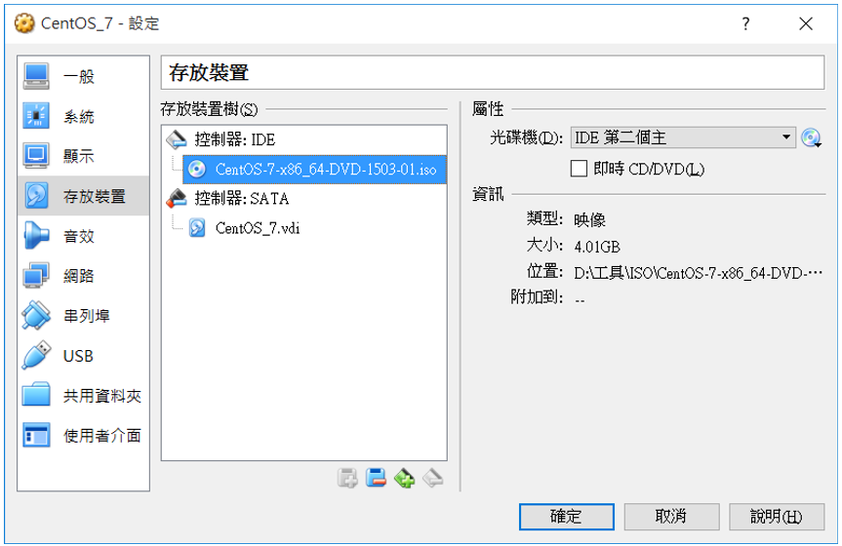

15. 按下「啟動」圖示。

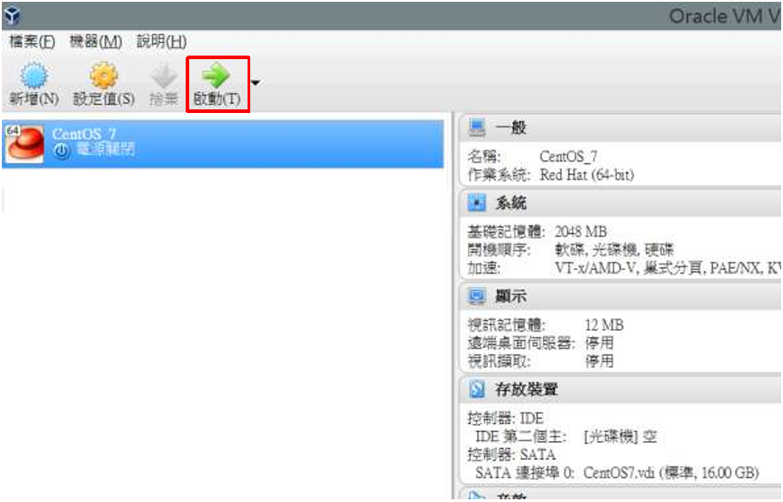

## Oracle virtual box虛擬作業系統儲存位置轉換

ㄧ個虛擬作業系統如下圖紅框

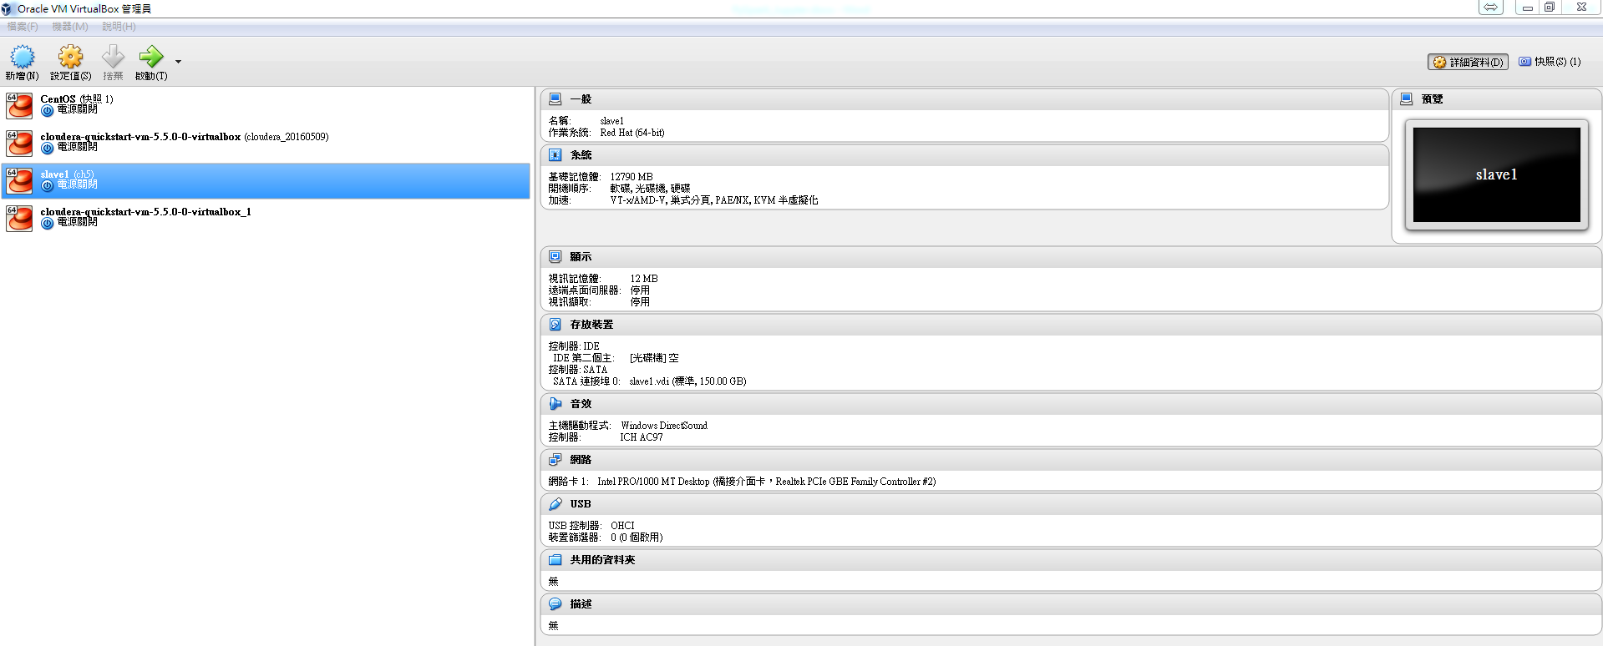

1. 在重新匯入前或ㄧ開始要去喜好設定(點選檔案的第一個如下圖)，設定此作業系統經過匯出再匯入後，其虛擬硬碟存放的位置

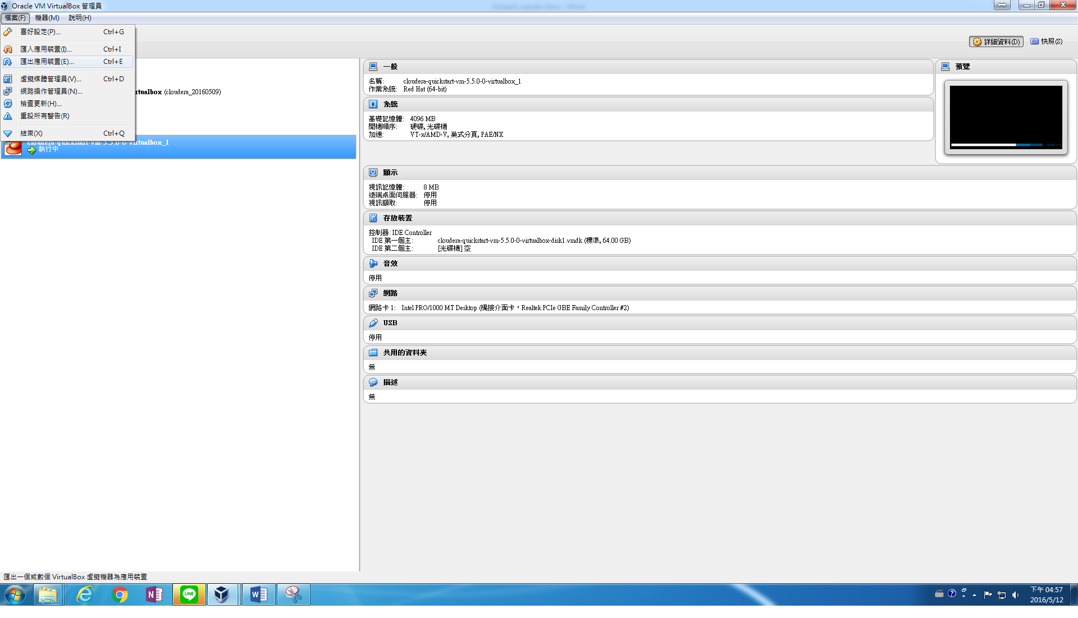

ps.正常的關機方式：機器->ACPI關機->shut down

1. 去預設機器選擇虛擬作業系統存放的路徑

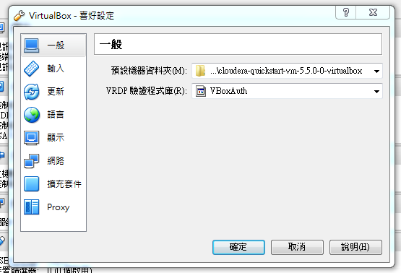

1. 到檔案選取匯出應用裝置



1. 點選下一步到存放裝置時，記得設定匯出的位置

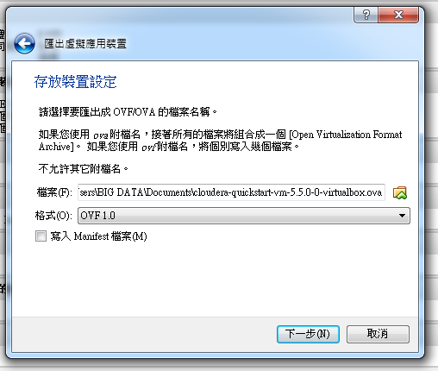

1. 匯出之後，到檔案選取匯入應用裝置



1. 選取之前匯出的位置，進行匯入

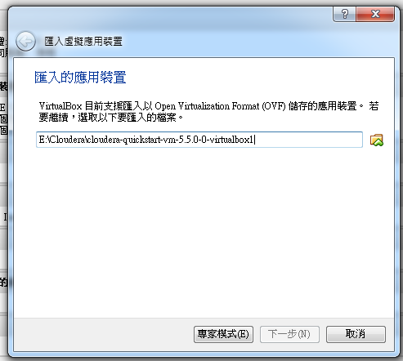

1. 匯入的虛擬機器如下圖

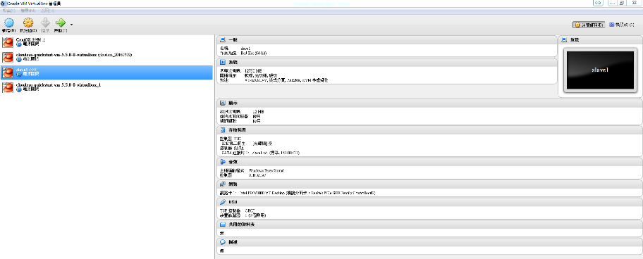

舊的虛擬機器可以連同檔案一併刪除

## 其他設定

以下動作非必要:

1.可以再選處理器(P)標籤, 多給一兩個cpu, 可用於多執行緒(Fig. 7)

2.左邊選擇顯示, 調高視訊記憶體(M)到128MB(Fig. 8), 在虛擬機器上瀏覽網頁會順一點

3.左邊選擇網路, “附加到(A):” 選橋接介面卡, “混合模式(P):”選允許全部(Fig. 9), 這樣可以透過區網遠端連線Jupyter, 再透過Jupyter import Pyspark來啟動spark

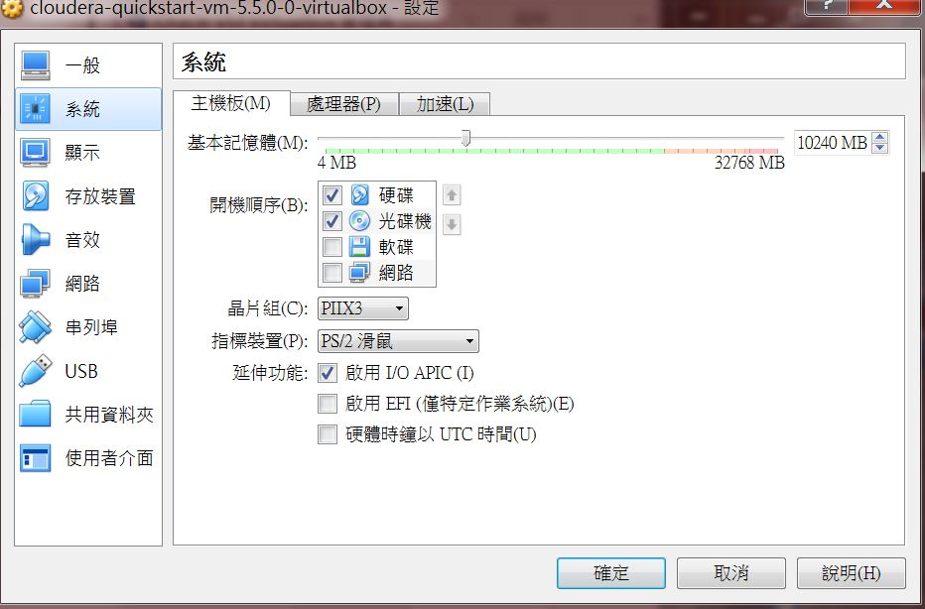

Fig. 7

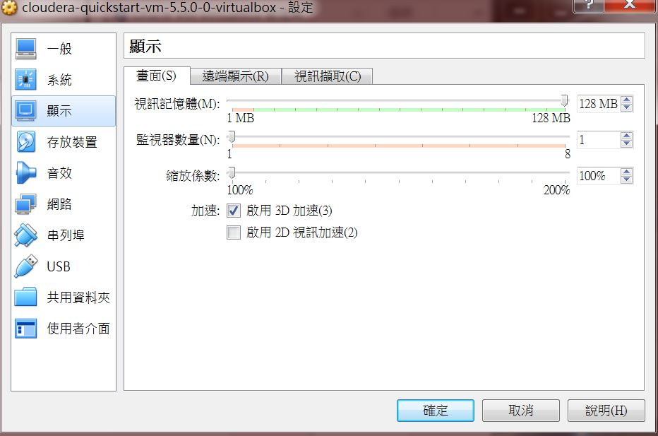

Fig. 8

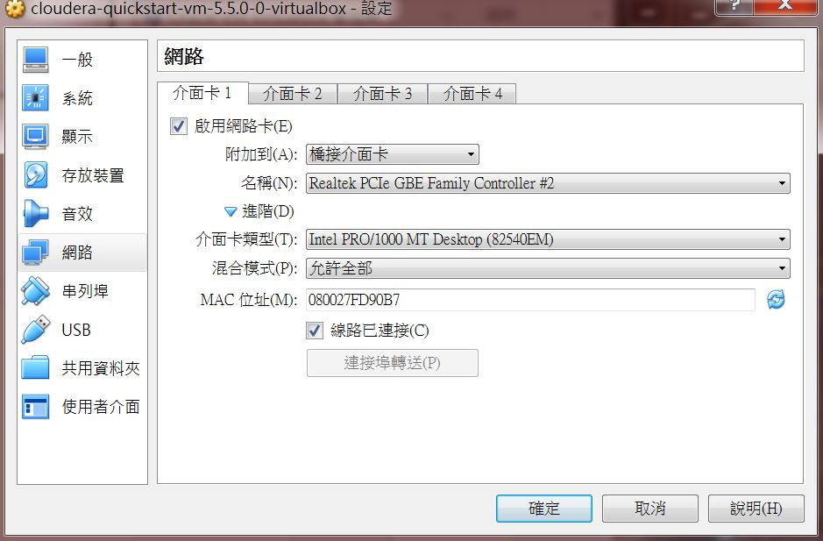

Fig. 9

設定完畢後, 啟動Cloudera qucikstart虛擬機器進入centOS

進入centOS後請確認網路是通的, 後續步驟需要上網下載必要的檔案

如果設定成橋接模式必須手動(manual)設定實體IP

為了方便起見可以打開”共用剪貼簿”與”拖放”的”雙向”模式, 如Fig. 10

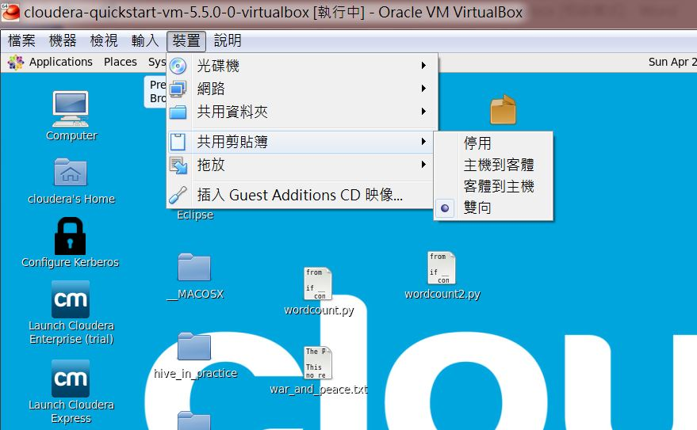

Fig. 10

為了製作備份，務必設定快照，如下：

點選Virtualbox選單列->機器->取得快照…

